Пункт 1. Решить задачу экстракции года (только года!) из строки названия фильма двумя способами: регулярным выражением и через индексирование строки – оценить производительность обоих решений используя BenchmarkTools.jl.

using BenchmarkTools

movie_titles = [
"The Matrix (1999)",
"Inception (2010)",
"Interstellar (2014)",
"Dune (2021)",
"Blade Runner 2049 (2017)"
]

function extract_year_regex(title::String)
match_result = match(r"\((\d{4})\)", title)
return match_result !== nothing ? parse(Int, match_result[1]) : missing
end

function extract_year_indexing(title::String)
open_paren = findfirst('(', title)
if open_paren === nothing
return missing
end

start_pos = open_paren[1] + 1

if start_pos + 3 <= lastindex(title)
year_str = title[start_pos:start_pos+3]
if all(isdigit, year_str)
return parse(Int, year_str)
end
end
return missing
end

regex_benchmark = @benchmark [extract_year_regex(t) for t in $movie_titles]
println("Регулярное выражение:")
show(stdout, MIME"text/plain"(), regex_benchmark)

indexing_benchmark = @benchmark [extract_year_indexing(t) for t in $movie_titles]
println("\n\nИндексирование:")
show(stdout, MIME"text/plain"(), indexing_benchmark)

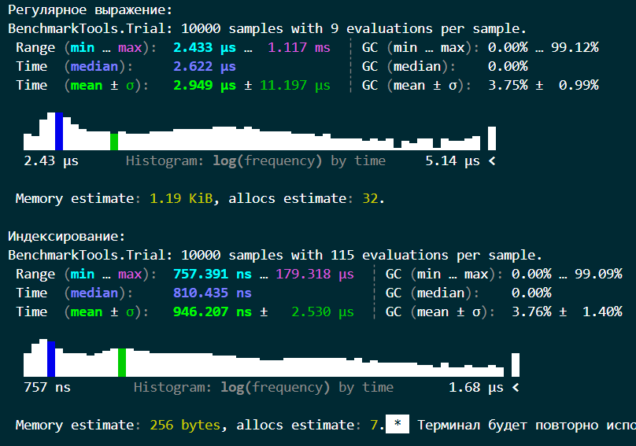

1. Регулярное выражение (extract_year_regex)
- Использует match(r"\((\d{4})\)", title):
- Ищет в строке шаблон: открывающая скобка (, затем 4 цифры \d{4}, и закрывающая скобка ).
- Если совпадение есть, извлекает число из группировки (\d{4}).
- Преобразует строку в число с помощью parse(Int, ...).

2. Индексирование строки (extract_year_indexing)
- Находит первый символ '(' в строке: findfirst('(', title).
- Если '(' не найден — возвращает missing.
- Если найден, то:
  - Определяет позицию начала года: start_pos = open_paren[1] + 1.
  - Проверяет, есть ли 4 символа после '(', и они ли это — все цифры:
    - Берет подстроку title[start_pos:start_pos+3].
    - Проверяет, что все символы — цифры all(isdigit, year_str).
  - Если да — преобразует в число и возвращает.
  - Иначе — missing.

Как можно заметить по бенчмарку, индексирование более оптимизированный метод.

